臺北市立大同高級中學 110學年度第2學期 國中綜合領域
第 三 次會議紀錄
- 時間：民國 111 年3月17日(星期四) 10 時 10 分
- 地點：童軍教室
- 出席人員：應出席6 人，列席0 人；實際出席 4 人，列席0 人（見簽到表）
- 主席： 蔡麗苑 記錄：呂幸枝
- 主席致詞：我們今天的主題是領域增能研習。請領域老師有參加研習的老師分享

- 分享

麗苑師：3/17參加士林國中主辦童軍增能研習，由洪維抗老師講述之野外料理（麵粉）利用常見麵粉之食材，在野外運用簡單的烹飪技術及調味，製作出美美味的料理。

幸枝師：5/12線上參加士林國中主辦家政增能研習，由世芃老師及芸慈老師講述桌遊遇上家政，利用桌遊的遊戲方式與互動，增進與夥伴或家人及同學之間其對話、了解、溝通的重要性。

- 臨時動議：無

- 散會：民國111年3月17 日12時00分

備註：

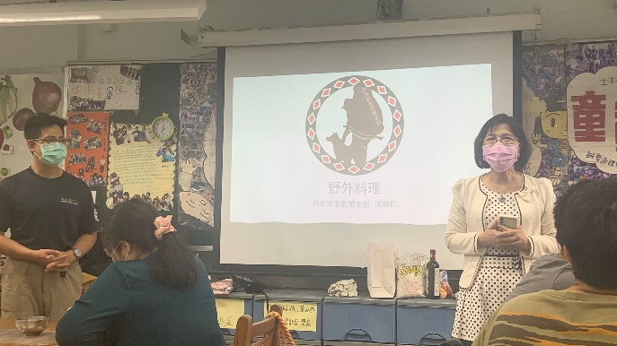 | 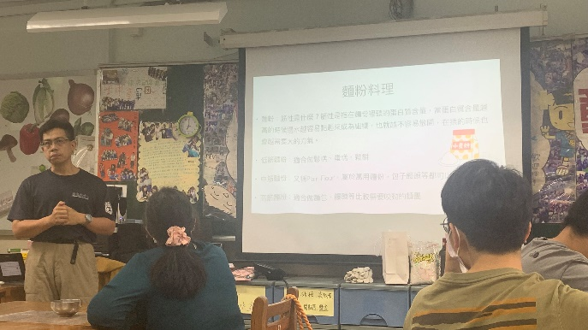
童軍增能研習：野外料理1 | 童軍增能研習：野外料理2
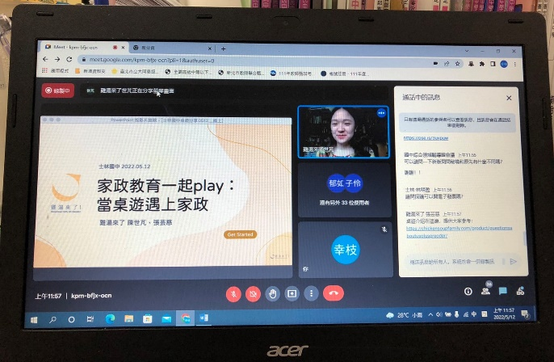 | 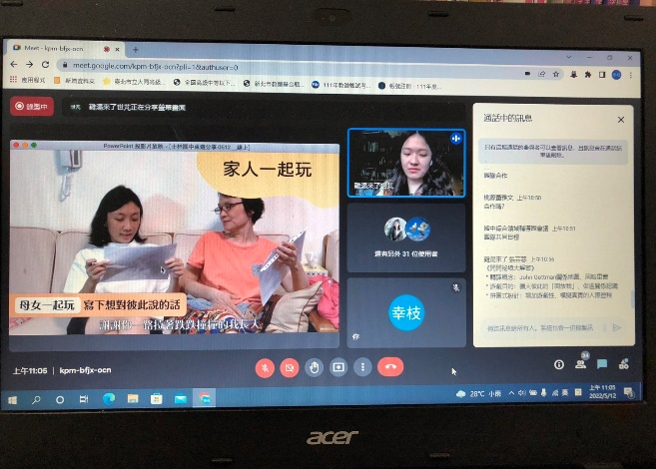
家政增能研習：當桌遊遇到家政1 | 家政增能研習：當桌遊遇到家政2

